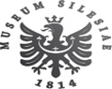 Jak dobře znáte Slezsko?

- Podle znaku a nápovědy poznejte slezské město.

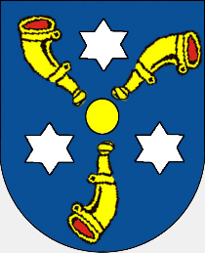
- Město, které leží na soutoku řek Opavy a Opavice, v těsné blízkosti hranic s Polskem. Historie města sahá až do 13. století. Město proslulo například výrobou varhan. Na přelomu 19. a 20. století zde došlo k prudkému rozvoji textilní výroby. Významnou historickou památkou je například synagoga.

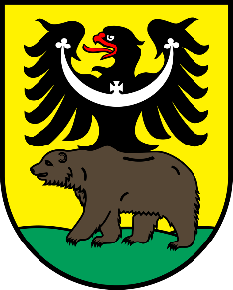
- Slezské lázeňské město ležící v krajině obklopené lesy. V historii byly v okolí bohatá naleziště železné rudy, zlata i stříbra. Ve 20. letech
19. století se o rozvoj města a kraje zasloužily především lázně a první vodoléčebný ústav na světě, který založil Vincenz Priessnitz.

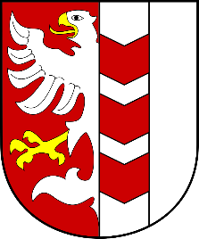
- Podle archeologických nálezů bylo území tohoto města osídleno již
ve starší době kamenné. Středověké osídlení se konstituovalo patrně
ve 12. století v podobě kupecké osady situované poblíž brodu přes řeku na obchodní cestě z Moravy do Polska. Tato cesta byla součástí „Jantarové stezky” spojující Jadran s Baltem. V dekretu Přemysla
Otakara I. z roku 1224 se poprvé hovoří o městě.

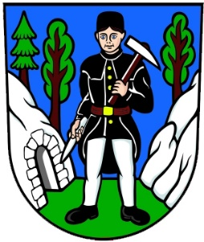
- Město ležící v Nízkém Jeseníku. Název vznikl zřejmě fonetickým počeštěním německého „Freudenthal", volně přeloženo jako „Údolí radosti". Město bylo založeno nejspíše už kolem roku 1210 a tím se řadí k nejstarším městům v Česku. Hlavním zdrojem prosperity města byla po dlouhou dobu těžba kovů (zlato, stříbro, měď, olovo, železo). Z toho plyne i vyobrazení ve znaku města.

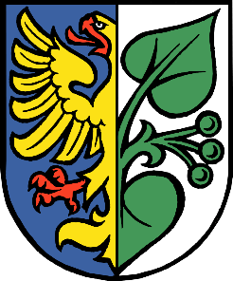
- Město je univerzitním, turistickým, lázeňským a ekonomickým centrem česko-polské aglomerace a největším městem na řece Olši. Jádrem dnešního města je původní knížecí město Fryštát. Již od konce 19. století zde byly budovány lázně Darkov díky nálezům léčivé jodobromové solanky.

- Najděte a dopište do mapy města, která jste uhodli v otázce č. 1

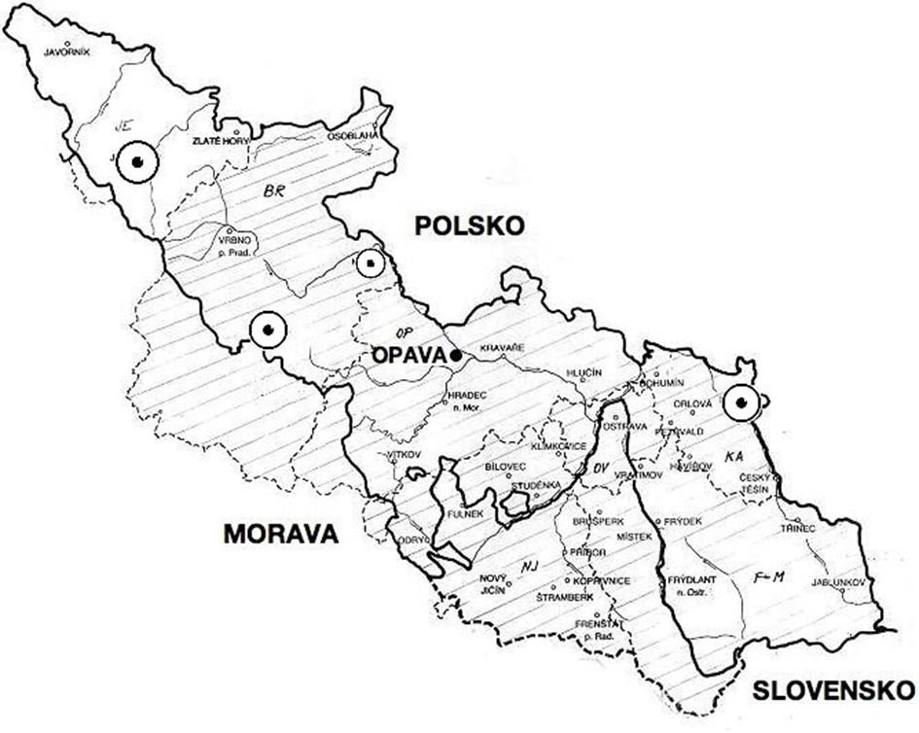

- Která z odpovědí je správná?

- Tradičně jsou v rámci Slezska rozlišovány dva velké regiony.
- Horní a Dolní Slezsko
- Přední a Zadní Slezsko
- Střední a Velké Slezsko

- Slezsko je historické území rozkládající se v současnosti na území tří států.
- Slovensko, Polsko, Německo
- Česká republika, Polsko, Německo
- Česká republika, Polsko, Rakousko

- Napište název obce, kde se nachází místo největších českých manifestací ve Slezsku – Ostrá hůrka.

--- -- -------

- Co je ve znaku Českého Slezska?
- Orel
- Orlice
- Lev

